【附件一】
教育部體育署培育優秀原住民青少年運動人才101學年度執行計畫
遴選要點

101年2月20日100年度第一次遴選委員會議通過
101年10月1日100年度第四次遴選委員會議修正通過
102年1月10日101學年度第一次遴選委員會議修正通過
一、依據：依「教育部體育署培育優秀原住民青少年運動人才101學年度執行計畫」辦理。
二、目的：
（一）以「16年一貫」體制，落實全人教育，透過選訓賽輔及遴選小組機制選拔出具有潛能之原住民選手，輔導照護選手運動生涯，落實學校課業輔導工作，協調暢通原住民優秀學生運動人才升學管道，並舉辦系列講習，增加教練專業知識。
（二）透過醫學教育、運動傷害教育、營養教育及禁藥教育，強化選手健康管理、壓力管理能力、運動心理監控等運科研究的介入，監控及評估選手身體型態變化，建置各項檢測資料，為我國原住民選手的身體特性及運動潛能基礎資料奠基。
三、主辦單位：教育部體育署
四、承辦單位：國立體育大學
五、申請資格：限1989年1月1日以後出生，且具下列條件者
（一）申請人設籍中華民國自由地區，具有各級學校在學學籍，並具有原住民身分者為限。
（二）各級學校學生，一年內參加國際及國內全中運、全國錦標賽或縣（市）級正式比賽各項目具前六名以上成績者。
六、申請之運動種類：
1、田徑
2、舉重
3、柔道
4、體操（競技體操、韻律體操）
5、跆拳道
6、射箭

七、遴選方式：
（一）分為第一階段初審及第二階段複審。第一階段由各校郵寄報名相關資料至國立體育大學，就選手運動成績表現、學業成績表現、學校行政配合及課業輔導計畫之資料，由教育部體育署委託承辦單位籌組之遴選小組成員透過召開初審會議；通過初審者，再經由遴選小組成員執行複審面試決定最後入選名單。本年度預定培育選手人數共計100名，每單項另錄取若干人員候補。
（二）由遴選委員或訓輔委員推薦名單，經提會討論後，獲出席委員二分之一以上同意，該推薦選手即列入培訓名單中。
八、遴選方法與指標：選手遴選指標分別為
（一）初審：下列三項目成績各乘以其百分比後再加總後即為初審成績。
1.「運動成績表現」，所佔評分比例為70%。
2.「學業成績表現」，所佔評分比例為15%。
3.「學校行政配合及課業輔導計畫」，所佔評分比例為15%。
（二）複審：由遴選委員執行面試，評分項目為「訓練意願」、「訓練動機」、「訓練目標」、「潛能評估」，所佔評分比例各為25%。
（三）初審分數佔總成績80%，複審分數佔總成績20%。
（四）錄取方式：將進入複審之選手的初審成績乘以80%+複審成績乘以20%（得出之分數為總成績），算出總成績後將成績由高至低進行排序，成績高者優先錄取（視各項目培訓人數額度錄取）。
九、培訓及獎勵方式：
（一）獲選之選手及所屬學校，可獲補助選手營養費及課輔費，相關經費補助配合進退場機制辦理，承辦單位必須提供醫學診察、運動科學、運動訓練及生活關照等諮詢輔導，以及籌組訓輔小組定期追蹤訪視，並定期進行抽訪考評，其結果作為「每六個月」進退場之參考依據。
（二）學生營養費，共補助12個月，分為兩階段撥款，每6個月核發一次，補助金額如下：
1.國小及國中學生每人每天酌予補助3餐，每餐以50元計，每月補助20天，每月補助3,000元。
2.高中學生每人每天酌予補助3餐，每餐以75元計，每月補助20天，每月補助4,500元。
3.大學學生每人每天酌予補助3餐，每餐以100元計，每月補助20天，每月補助6,000元。
（三）學生課業輔導費限高中（職）以下學生（含高中職），每人每一學期補助4,925元，至多補助2個學期。依據「中小學兼任及代課教師鐘點費支給基準」，高級中等學校：每節新臺幣400元。國民中學：每節新臺幣360元。國民小學：每節新臺幣260元。
（四）獲選之選手、選手家長、指導教練及所屬學校應與承辦單位簽訂合作規約，以明權利及義務。
（五）獲選之選手、選手家長、指導教練及所屬學校應配合本計畫各項工作實施事項；學校行政配合執行績效優良者，列為教育部體育署「原住民重點學校」，並由承辦單位簽報獎勵事宜；倘執行成效不彰或不實，影響學生權益，經輔導後且未改善經查屬實者，承辦單位將報請教育部體育署屬實者議核處。
十、申請程序：
（一）第一階段：申請人請由國立體育大學網頁http://www.ntsu.edu.tw/下載申請相關資料，填妥後於即日起至102年1月28日止（郵戳為憑）將資料1式2份郵寄至國立體育大學推廣教育中心廖怡菁小姐收，以完成第一階段申請手續。初審通過者之名單，將於102年2月18日公告於國立體育大學網頁。
（二）第二階段：通過初審經公告入選者，承辦單位將於102年3月4日至102年3月6日於東部、南部、北部辦理分區說明會，並於說明會結束後進行複審面試，以決定培訓選手名單，請入選之選手及教練務必參加，如未參加者，取消其入選資格。各場次說明會及活動歡迎選手家長一同參與盛會。培訓選手名單將於102年3月13日公告於國立體育大學網頁。
計畫聯絡人：廖怡菁
聯絡電話：03-3283201轉8107
聯絡地址：33301 桃園縣龜山鄉文化一路250號
電子信箱：nt31904@mail.ntsu.edu.tw
（三）申訴程序：對於初、複審之審查結果有意見者，請於公告一星期內以書面資料提出申請，並由遴選委員會裁決，逾期不受理。
十一、選手轉學、退訓與遞補：
（一）獲選之選手因故移轉學籍時，原學校應於選手轉校之日起二週內，正式行文教育部體育署與承辦單位，以利保留選手資格並更新相關資料。

（二）獲選之選手、指導教練及所屬學校，由訓輔小組委員定期考核評估，倘因執行狀況不佳且未能改善，或有重大事由不適繼續培育者，經專案小組審議評定，得移入觀察候補名單，並由候補且成績排序績優者先行遞補。
（三）發現個案不適，須提出名單並檢具相關資料（包含訪視指導紀錄、操行行為紀錄、訓練出席紀錄），並通知選手本人及家長，以限期改善狀況之方式給予選手評估期，若情況未改善，則檢附訪視指導紀錄、操行行為紀錄、訓練出席紀錄做為選訓小組召開選手進退場機制會議之參考資料，經出席委員二分之一以上決議通過退場後，即函知重點學校該選手中止培訓，列入候補名單中，並依候補順序優先之選手遞補。
十二、選手說明會及短期集訓：本年度入選選手必須參加本計畫於各區舉辦之說明會（102/3/4：東區、102/3/5：南區、102/3/6：北區）及預訂於102年8月暑假期間辦理之短期集訓。無法參加者以自動棄權論，由候補人選遞補之。
十三、最後確定名單由遴選委員會會議決定之。
十四、本要點自102年1月10日第一次遴選委員會議審議後施行。

教育部體育署培育優秀原住民青少年運動人才101學年度執行計畫
申請文件檢核表

附表 | （每位）選手申請案件  需檢附文件 | 份數 | 是否填寫完成
附表一 | 學校報名申請表 | 2份 | □
附表二 | 選手個人基本資料表（含選手戶籍謄本、學業成績單及運動成績證明） | 2份 | □
附表三 | 指導教練基本資料表 | 2份 | □
附表四 | 學校輔導計畫 | 2份 | □
附表五 | 指導教練配合計畫同意書 | 2份 | □
附表六 | 家長（監護人）配合計畫同意書 | 2份 | □
附表七 | 選手年度訓練計畫 | 2份 | □
附表八 | 各單項競賽成績計分標準 | 2份 | □
備註 | - 申請時以學校為單位，各校申請資料表(附表一至附表八)請繳交正本1式2份。  - 倘申請資料有缺漏，經通知在期限內未能補齊資料者，視同資料不全，以自動棄權論。  - 附表二請另檢附選手戶籍謄本、學業成績單及運動成績證明。
填表日期 | 中華民國 年 月 日
填表人

（承辦人員） （單位主管） （機關主管）
體育組長： 主任： 校長：
附表一
教育部體育署培育優秀原住民青少年運動人才
101學年度執行計畫
學校報名申請表
一、申請學校基本資料
學校名稱
學校地址
學校電話 |  | 學校傳真
校 長 |  | 電話及分機
學務主任 |  | 電話及分機
輔導主任 |  | 電話及分機
體育組長 |  | 電話及分機
輔導老師或導師 |  | 電話及分機
學校聯絡人 |  | 電話及分機
電子信箱 |  | 手 機
二、推薦選手名單總表（表格請自行增列使用）：
編號 | 選手姓名 | 運動種類 | 參加比賽項目（賽事名稱、參賽項目、名次） | 教練姓名
1
2
3
4
5
填表人：
（承辦人員） （單位主管） （機關主管）
體育組長： 主任： 校長：
附表二
教育部體育署培育優秀原住民青少年運動人才101學年度執行計畫
選手個人基本資料表
編 號 | 由執行單位填寫 |  |  | 填表日期 | 民國 年 月 日
個人資料
姓 名 |  |  |  | 性 別 | □男 □女 |  |  | 血 型 |  |  |  | 年 齡
生 日 | 民國 年 月 日 |  |  | 身分證號 |  |  |  | 族 別
戶籍地址 |  |  |  |  |  |  |  |  |  | 最近三個月內  正面照片
聯絡地址
電 話 | 住宅： 手機：
電子信箱
運動種類 | □田徑 □舉重 □柔道 □體操 □跆拳道 □射箭
緊急聯絡人
姓 名 |  | 稱謂 |  |  |  | 電 話 |  |  | 手機
學校資料
就讀學校
學校地址
科 別 |  |  | 年 級
學校電話 |  |  | 學校傳真
一、選手基本資料
※本資料僅作為本專案計畫之用，不另作其他用途。
編號 | 比賽日期 | 賽會名稱 | 參賽項目 | 比賽成績 | 名次 | 積分
1
2
3
4
5

二、比賽成績（填寫自101年1月1日起至今國內外正式比賽最佳參賽成績，積分參考各運動種類績分標準）
三、學業成績（填寫最近一年的學業總成績）
學期 | 成績（分數、等第） | 學期 | 成績（分數、等第）
100學年度上學期 |  | 100學年度下學期
四、指導教練基本資料
教練姓名 |  | 電 話 | 住宅： 手機：
學校電話 |  | 學校傳真
電子信箱
職 業 別 | □教育部體育署聘任教練 □縣市聘任教練 □教師兼任 □其他
教練證照 | 發證單位： 證照編號： 發證日期：
五、選手自我健康問卷
（一）性別：□男 □女 姓名：
運動項目：□田徑 □體操 □柔道 □跆拳道 □舉重 □射箭
（二）請問當您運動受傷時，導致必須暫停比賽或練習的受傷處理方式?
□自行處理 □未予理會 □立即就醫 □自行處理至狀況未改善才就醫
（三）在輕度、中度運動傷害感冒的治療過程中您會?
□完全休息 □一面休息一面訓練 □一面就醫一面訓練 □一面做復健一面訓練
□繼續練習 □其他
（四）當運動受傷時,您最希望誰的幫助?
□醫師 □教練 □護士 □親人朋友 □老師 □隊友 □其他
（五）當遇到比賽期間太大壓力時，您會?（可複選）
□食慾不佳 □睡眠不足 □腹瀉 □感覺疲勞 □嘔吐 □無特別改變 □其他
（六）心理感覺壓力時，您最希望誰的幫助?
□醫師 □教練 □護士 □親人朋友 □老師 □隊友 □其他
（七）您認為自己健康嗎?
□非常健康 □普通 □偶爾有小病痛 □經常為某些運動傷害或病痛所苦
□經常感覺疲勞
（八）您覺得自己在上課日的三餐時間（早、中、晚餐）的用餐時間固定嗎?
□非常固定 □稍微固定 □稍微不固定 □非常不固定
（九）您抽菸的頻率?
□完全沒有 □每週1~2 次 □每週3~4 次 □幾乎每天
（十）您喝酒的頻率?
□完全沒有 □每週1~2 次 □每週3~4 次 □幾乎每天
（十一）您就寢的時間，大約是何時?（請以24小時制作答，晚上12時請寫0時）
上課日（星期一 ~ 星期五）習慣是 時 分 就寢。
週末、假日習慣是 時 分 就寢。
（十二）最近一個月，平均每天接受訓練時數 小時
（十三）最近一個月，每日接受訓練之時段：
□晨操時段 □上午時段 □下午時段 □夜間訓練
（十四）最近一個月，平均每週接受訓練日數 日
附表三
教育部體育署培育優秀原住民青少年運動人才101學年度執行計畫
指導教練基本資料表
一、基本資料
編 號 | 由執行單位填寫 |  |  | 填表日期 |  |  | 民國 年 月 日
姓 名 |  |  |  | 性 別 |  |  | □男□女 | 血 型 |  |  |  | 年 齡
生 日 | 民國 年 月 日 |  |  | 身分證號 |  |  |  |  |  | 最近三個月內  正面照片
最高學歷 |  |  |  | 專長項目
服務學校 |  |  |  | 就職年月
戶籍地址
聯絡地址
電 話 | 公： 宅： 手機：
電子信箱
職 業 別 | □教育部體育署聘任教練 □縣市聘任教練 □教師兼任 □其他
緊急聯絡人
姓 名 |  | 稱謂 |  |  | 電 話 |  |  |  | 手機
※本資料僅作為本專案計畫之用，不另作其他用途。
二、專長資格證照
年度 | 證照名稱 | 級等 | 發證單位 | 資格證照字號

三、運動指導經歷（最近兩年內）
指導選手姓名 | 運動種類及項目 | 成績 | 名次 | 賽會名稱 | 賽會日期

四、進修經歷（最近兩年內）
年度 | 項目名稱 | 級等 | 發證單位 | 資格證照字號
附表四
教育部體育署培育優秀原住民青少年運動人才101學年度執行計畫
學校輔導計畫
學校名稱： 選手姓名： 教練姓名：
輔導計畫內容：（請填寫102年度學校配合執行方式）
輔導計畫 | 輔導方式 | 配合單位
生涯輔導
（升學、就業）
課業輔導
（學業成績）
運動訓練
（行政配合、
場地、器材）
健康管理
（選手身體、心理健康管理）
其他
(為選手之培育所作之特殊配合事項)
填表人：

附表五
教育部體育署培育優秀原住民青少年運動人才101學年度執行計畫
指導教練配合計畫同意書

本人擔任 同學之指導教練，為協助學生申請為教育部體育署培育優秀原住民青少年運動人才101學年度執行計畫之培訓選手，業已詳閱101學年度執行計畫之遴選要點內容，並願意依計畫內容配合出席相關說明會及活動、協助辦理相關行政業務、督導選手各項練習及生活常規、執行選手各項檢測、配合撰寫各項訓練計畫及資料，本人對於計畫如有任何疑問或建議，亦願意隨時與計畫承辦人員聯繫告知。

此 致

國立體育大學

立同意書人簽名：

中華民國 年 月 日

附表六
教育部體育署培育優秀原住民青少年運動人才101學年度執行計畫
家長（監護人）配合計畫同意書

本人為 同學之家長（監護人），為協助孩子申請為教育部體育署培育優秀原住民青少年運動人才101學年度執行計畫之培訓選手，業已詳閱101學年度執行計畫之遴選要點內容，並願意依計畫內容配合出席相關說明會及活動、督導孩子生活起居作息等，本人對於計畫如有任何疑問或建議，亦願意隨時與計畫承辦人員聯繫告知。

此 致

國立體育大學

立同意書人簽名：

中華民國 年 月 日

附表七
教育部體育署培育優秀原住民青少年運動人才101學年度執行計畫
選手年度訓練計畫
學校名稱： 選手姓名： 教練姓名：
參賽及移訓計畫：(請依時間先後順序填寫)
預定日期 | 活動名稱 | 活動項目 | 活動地點

年度活動計畫內容：
項目 | 期程規劃 | 訓練大綱、活動或參賽計畫
（本表可依實際實施情形酌修） 填表人：
附表八
教育部體育署培育優秀原住民青少年運動人才
101學年度執行計畫
各運動種類競賽成績計分標準

一、田徑：採計年度參賽單項一次最佳成績作為運動成績表現評選依據
以最新國際田總公告之參照量表(IAAF scoring tables of athletics)作為評分標準，以一年內單項最佳成績為評選依據，經過分數換算後取最優者遴選為本案培訓選手。
分數換算說明：
「單項成績對照量表後所得之分數÷量表之最高分(1400)」×100=成績得分
舉例：
100m成績10”72對照量表後之分數(point)為1000
(1000÷1400)×100=71.4
成績得分為71.4
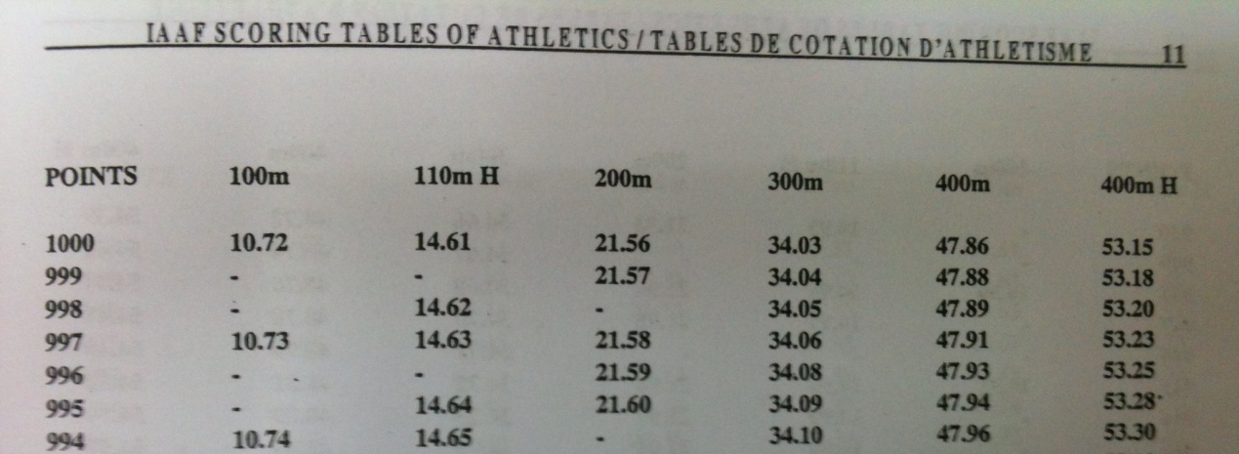

800m成績1’54”76對照量表後之分數(point)為900
(900÷1400)×100=64.3
成績得分為64.3
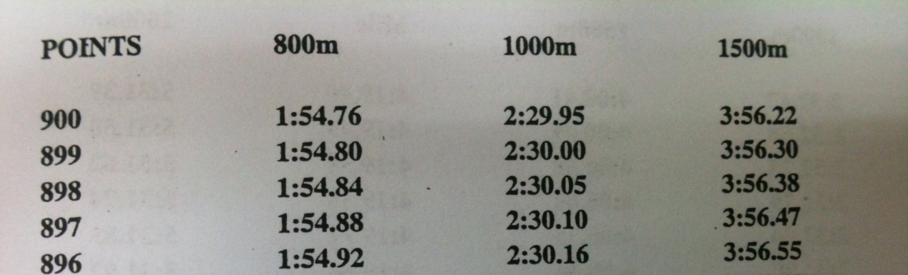

3000m障礙成績9’44”53對照量表後之分數(point)為850
(850÷1400)×100=60.7
成績得分為60.7

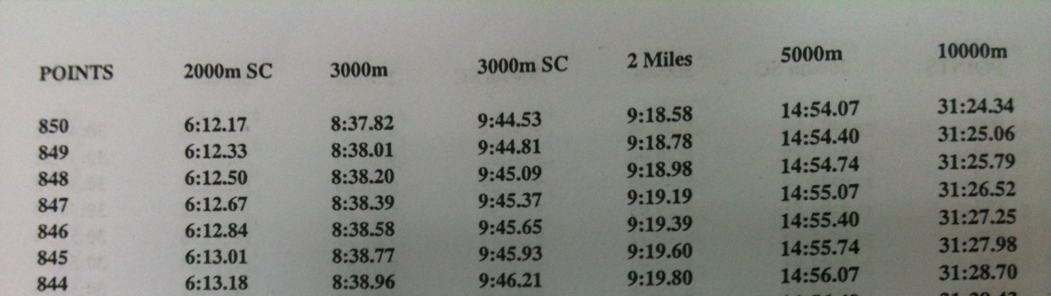

跳遠成績7.39m對照量表後之分數(point)為998
(998÷1400)×100=71.3
成績得分為71.3
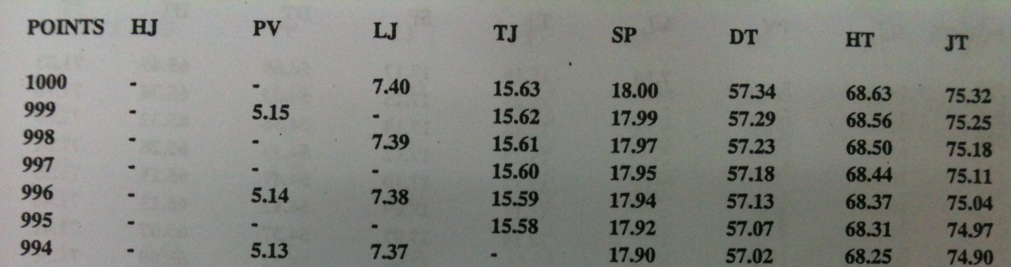

二、舉重：採計年度參賽之一次最佳成績之積分，作為運動成績表現評選依據。

國外：
亞運會
名次 | 1 | 2 | 3 | 4 | 5 | 6
積分 | 20 | 19 | 18 | 17 | 16 | 15
東亞運、亞洲盃
名次 | 1 | 2 | 3 | 4 | 5 | 6
積分 | 18 | 17 | 16 | 15 | 14 | 13
世界青年、青少年錦標賽
名次 | 1 | 2 | 3 | 4 | 5 | 6
積分 | 15 | 14 | 13 | 12 | 11 | 10
亞洲青年、青少年錦標賽
名次 | 1 | 2 | 3 | 4 | 5 | 6
積分 | 13 | 12 | 11 | 10 | 9 | 8

國內：
全運會
名次 | 1 | 2 | 3 | 4 | 5 | 6
積分 | 17 | 16 | 15 | 14 | 13 | 12
全中運
名次 | 1 | 2 | 3 | 4 | 5 | 6
積分 | 14 | 13 | 12 | 11 | 10 | 9
青年盃
名次 | 1 | 2 | 3 | 4 | 5 | 6
積分 | 11 | 10 | 9 | 8 | 7 | 6
總統盃
名次 | 1 | 2 | 3 | 4 | 5 | 6
積分 | 9 | 8 | 7 | 6 | 5 | 4

三、柔道：採計年度參賽之三次最佳成績之積分總和，參賽未達三次即以最高次數計算，作為運動成績表現評選依據。

國內：全國性比賽（全運會、全中運、中正盃、全國錦標賽）
名次 | 1 | 2 | 3 | 4 | 5 | 6
積分 | 7 | 5 | 4 | 3 | 2 | 1
國外：奧運會、亞運會、東亞運、世界盃、亞洲盃、世界青年盃
名次 | 1 | 2 | 3 | 4 | 5 | 6
積分 | 14 | 12 | 11 | 10 | 9 | 8
亞洲青年盃、青少年錦標賽
名次 | 1 | 2 | 3 | 4 | 5 | 6
積分 | 10 | 8 | 7 | 6 | 5 | 4

四、體操：累計年度所有比賽成績之積分，作為運動成績表現評選依據。

國內：全國性比賽（全中運、全運會、全錦賽、大運會）
名次 | 1 | 2 | 3 | 4 | 5 | 6
積分 | 7 | 5 | 4 | 3 | 2 | 1
國外：世界青年、亞洲錦標賽、亞運會、東亞運
名次 | 1 | 2 | 3 | 4 | 5 | 6
積分 | 14 | 12 | 11 | 10 | 9 | 8
亞洲青年、泛太平洋錦標賽
名次 | 1 | 2 | 3 | 4 | 5 | 6
積分 | 10 | 8 | 7 | 6 | 5 | 4

五、跆拳道：採計參加國內外賽事之一次最佳成績之積分，作為運動成績表現評選依據。

國際：正式國際盃賽（包括對打及品勢項目）
奧運會、亞運會
名次 | 1 | 2 | 3 | 4 | 5 | 6
積分 | 40 | 38 | 36 | 34 | 32 | 30
世界盃、亞洲盃、東亞運
名次 | 1 | 2 | 3 | 4 | 5 | 6
積分 | 35 | 33 | 31 | 29 | 27 | 26
世大運、世大錦、世青、世青少
名次 | 1 | 2 | 3 | 4 | 5 | 6
積分 | 30 | 28 | 26 | 25 | 24 | 23
亞青、亞青少
名次 | 1 | 2 | 3 | 4 | 5 | 6
積分 | 25 | 23 | 21 | 19 | 18 | 17

國內：全國性比賽（包括對打及品勢項目）
全運會、國家代表隊選拔
名次 | 1 | 2 | 3 | 4 | 5 | 6
積分 | 20 | 18 | 16 | 14 | 13 | 12
全中運、全中運、全錦賽、全中錦、大專國選、世青國選、亞青國選
名次 | 1 | 2 | 3 | 4 | 5 | 6
積分 | 15 | 13 | 11 | 9 | 8 | 7
總統盃、全原民
名次 | 1 | 2 | 3 | 4 | 5 | 6
積分 | 10 | 8 | 6 | 5 | 4 | 3

六、射箭：採計年度參賽之一次最佳成績之得分，作為運動成績表現評選依據。
高中（以上） |  |  |  | 國中、國小 |  | 得分
男 |  | 女 |  | 男 | 女 | 得分
全項 | 70公尺2局 | 全項 | 70公尺2局 | 國中50公尺2局+  30公尺2局  國小30公尺2局+  20公尺2局 |  | 得分
1330 | 670 | 1330 | 665 | 1340 | 1320 | 60
1325 | 667 | 1325 | 662 | 1335 | 1315 | 58
1320 | 664 | 1320 | 659 | 1330 | 1310 | 56
1315 | 661 | 1315 | 656 | 1325 | 1305 | 54
1310 | 658 | 1310 | 653 | 1320 | 1300 | 52
1305 | 655 | 1305 | 650 | 1315 | 1295 | 50
1300 | 652 | 1300 | 647 | 1310 | 1290 | 48
1295 | 649 | 1295 | 644 | 1305 | 1285 | 46
1290 | 646 | 1290 | 641 | 1300 | 1280 | 44
1285 | 643 | 1285 | 638 | 1295 | 1275 | 42
1280 | 640 | 1280 | 635 | 1290 | 1270 | 40
1275 | 637 | 1275 | 632 | 1285 | 1265 | 38
1270 | 634 | 1270 | 629 | 1280 | 1260 | 36
1265 | 631 | 1265 | 626 | 1275 | 1255 | 34
1260 | 628 | 1260 | 623 | 1270 | 1250 | 32
1255 | 625 | 1255 | 620 | 1265 | 1245 | 30
1250 | 622 | 1250 | 617 | 1260 | 1240 | 28
1245 | 619 | 1245 | 614 | 1255 | 1235 | 26
1240 | 616 | 1240 | 611 | 1250 | 1230 | 24
1235 | 613 | 1235 | 608 | 1245 | 1225 | 22
1230 | 610 | 1230 | 605 | 1240 | 1220 | 20
1225 | 607 | 1225 | 602 | 1235 | 1215 | 18
1220 | 604 | 1220 | 599 | 1230 | 1210 | 16
1215 | 601 | 1215 | 596 | 1225 | 1205 | 14
1210 | 598 | 1210 | 593 | 1220 | 1200 | 12
1205 | 595 | 1205 | 590 | 1215 | 1195 | 10
1200 | 592 | 1200 | 587 | 1210 | 1190 | 8
1195 | 589 | 1195 | 584 | 1205 | 1185 | 6
1190 | 586 | 1190 | 581 | 1200 | 1180 | 4
1185 | 583 | 1185 | 578 | 1195 | 1175 | 2

